Line清理Line所占空間
作者： esor huang 12月 17, 2016

而今天這篇文章，來補充一款很佔用手機空間的 App 的清理法，那便是 LINE 這款即時通軟體，他會在長期使用過程中儲存大量的暫存檔案、圖片影片快取，如果一不注意，有可能累積到好幾百 MB 甚至快到 1 GB 。如果能夠有效地清理這些資料，那麼無疑的可以幫手機省下大量空間。
那麼，如何幫 LINE 進行減肥瘦身，清理 LINE 默默佔用的龐大手機空間呢？其實 LINE 的 Android 與 iOS App 就內建了這樣的功能。但是這樣的一件清理功能有沒有後遺症？會不會讓訊息消失？

首先還是要提醒大家，在清理 LINE 佔用的大量空間前，要確認之前的聊天記錄都已經做好備份，這備份不是真的需要做成備份檔案，建議聊天記錄真正有效的備份就是「有把重要的事情記下來就好」。
所以我的聊天備份，其實是把裡面重要的事情收集到我的筆記、待辦清單的意思。只要做到這一步，其實我會放心刪除聊天記錄也無所謂。

那麼，接下來進入 LINE 的設定畫面，選擇右上角的「齒輪」按鈕，然後找到基本設定的「聊天、語音通話」進入。
這個步驟在 Android 與 iOS App 上都一樣。
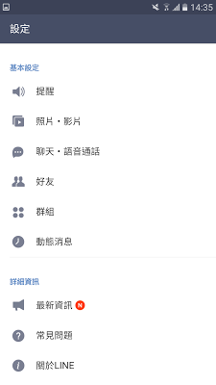
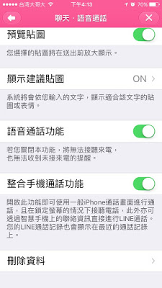
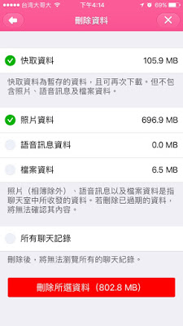
接下來因為 LINE 的 iOS 與 Android App 版本不同，會有不同的設定。
在 LINE iOS App 中，可以進入「刪除資料」畫面，這時候可以勾選單獨刪除「快取資料」、「照片資料」、「語音訊息資料」、「檔案資料」，光這幾項在下圖我老婆的手機中就可以佔用到 800 多 MB，有的朋友可能更多。選定後，按下「刪除所選資料」，就能清出大量的空間。
你可以不要勾選「所有聊天記錄」，這樣你還可以在 LINE iPhone 上查看之前的聊天文字內容。
LINE Android App聊天語音通話設定
進入聊天語音通話設定，找到「刪除所有聊天記錄」和「刪除聊天室內的檔案」兩個選項。但是經由測試發現，只有選擇「刪除所有聊天記錄」這個選項，才能把大量對話中暫存的照片影片容量清除，但這同時也會把所有聊天文字內容刪光。
